新闻稿

从未如此简单：使用VeriSens视觉传感器控制优傲机器人
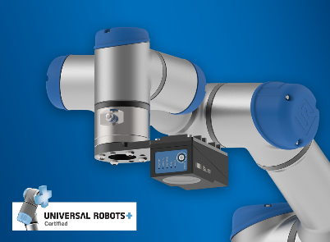
堡盟全新的智能型VeriSens XF900和XC900视觉传感器仅需设置几分钟即可控制优傲机器人（Universal Robots）的协作式机器人。这两款适合机器人应用的视觉传感器可直接安装在协作式机器人上或其上方。借助SmartGrid 技术（专利申请中），图像畸变校正、世界坐标转换校准以及视觉传感器与机器人之间的坐标一致性校准可以自动进行，而且非常方便，无需像从前那样手动对机器人与视觉传感器进行耗时的“手-眼”校准。这不仅更加精确，而且可以将设置时间降低至几分钟。XF/XC900视觉传感器已于2019年11月上市。
视觉传感器的安装和配置非常直观易懂，借助专为机器人控制开发的VeriSens URCap接口，只需几个步骤即可使用VeriSens的多功能图像处理功能。在机器人本身的编程中，仅需增加两个命令（节点），不同行业的众多应用就可以尽享视觉引导机器人技术的诸多优势。无需示教机器人的准确点位，物体上被使用的自由点位可通过视觉进行识别。此外，已经设定好的功能可用于检查物体是否重叠以及夹爪内是否有物体。不仅如此，VeriSens视觉传感器还拥有更多功能，例如检查空置的储存区域，在给定空间内对位置不断变化的物体进行质量检查，以及识别和测量物体。
更多信息，请访问：www.baumer.com/verisens-ur
照片：堡盟全新的智能型VeriSens XF900和XC900视觉传感器仅需设置几分钟即可控制优傲机器人（Universal Robots）的协作式机器人。

字符数（带空格）：约550
文本和图片下载位置： www.baumer.com/press

堡盟集团
堡盟集团是国际领先的工厂自动化和过程自动化生产厂家之一。目前堡盟集团的足迹已遍布全球20个国家并拥有38家分公司。堡盟集团的产品业务主要涉及传感器、运动控制、视觉技术、过程仪表和粘胶系统，其丰富的产品线覆盖在各个行业并使客户受益于堡盟所提供的完整咨询和可靠服务的国际平台。更多信息，请登陆 www.baumer.com。

读者咨询联络方式:
堡盟电子（上海）有限公司
上海松江工业区民强路1525号（申田高科园）11幢
邮编： 201612
电话： +86 21 6768 7095
传真： +86 21 6768 7098
E-mail: sales.cn@baumer.com
网站: www.baumer.com

